DOCUMENTO BASE DEL PLAN DE VIDA DEL CORREGIMIENTO DE El SOCORRO-MUNICIPIO DE PASTO-NARIÑO

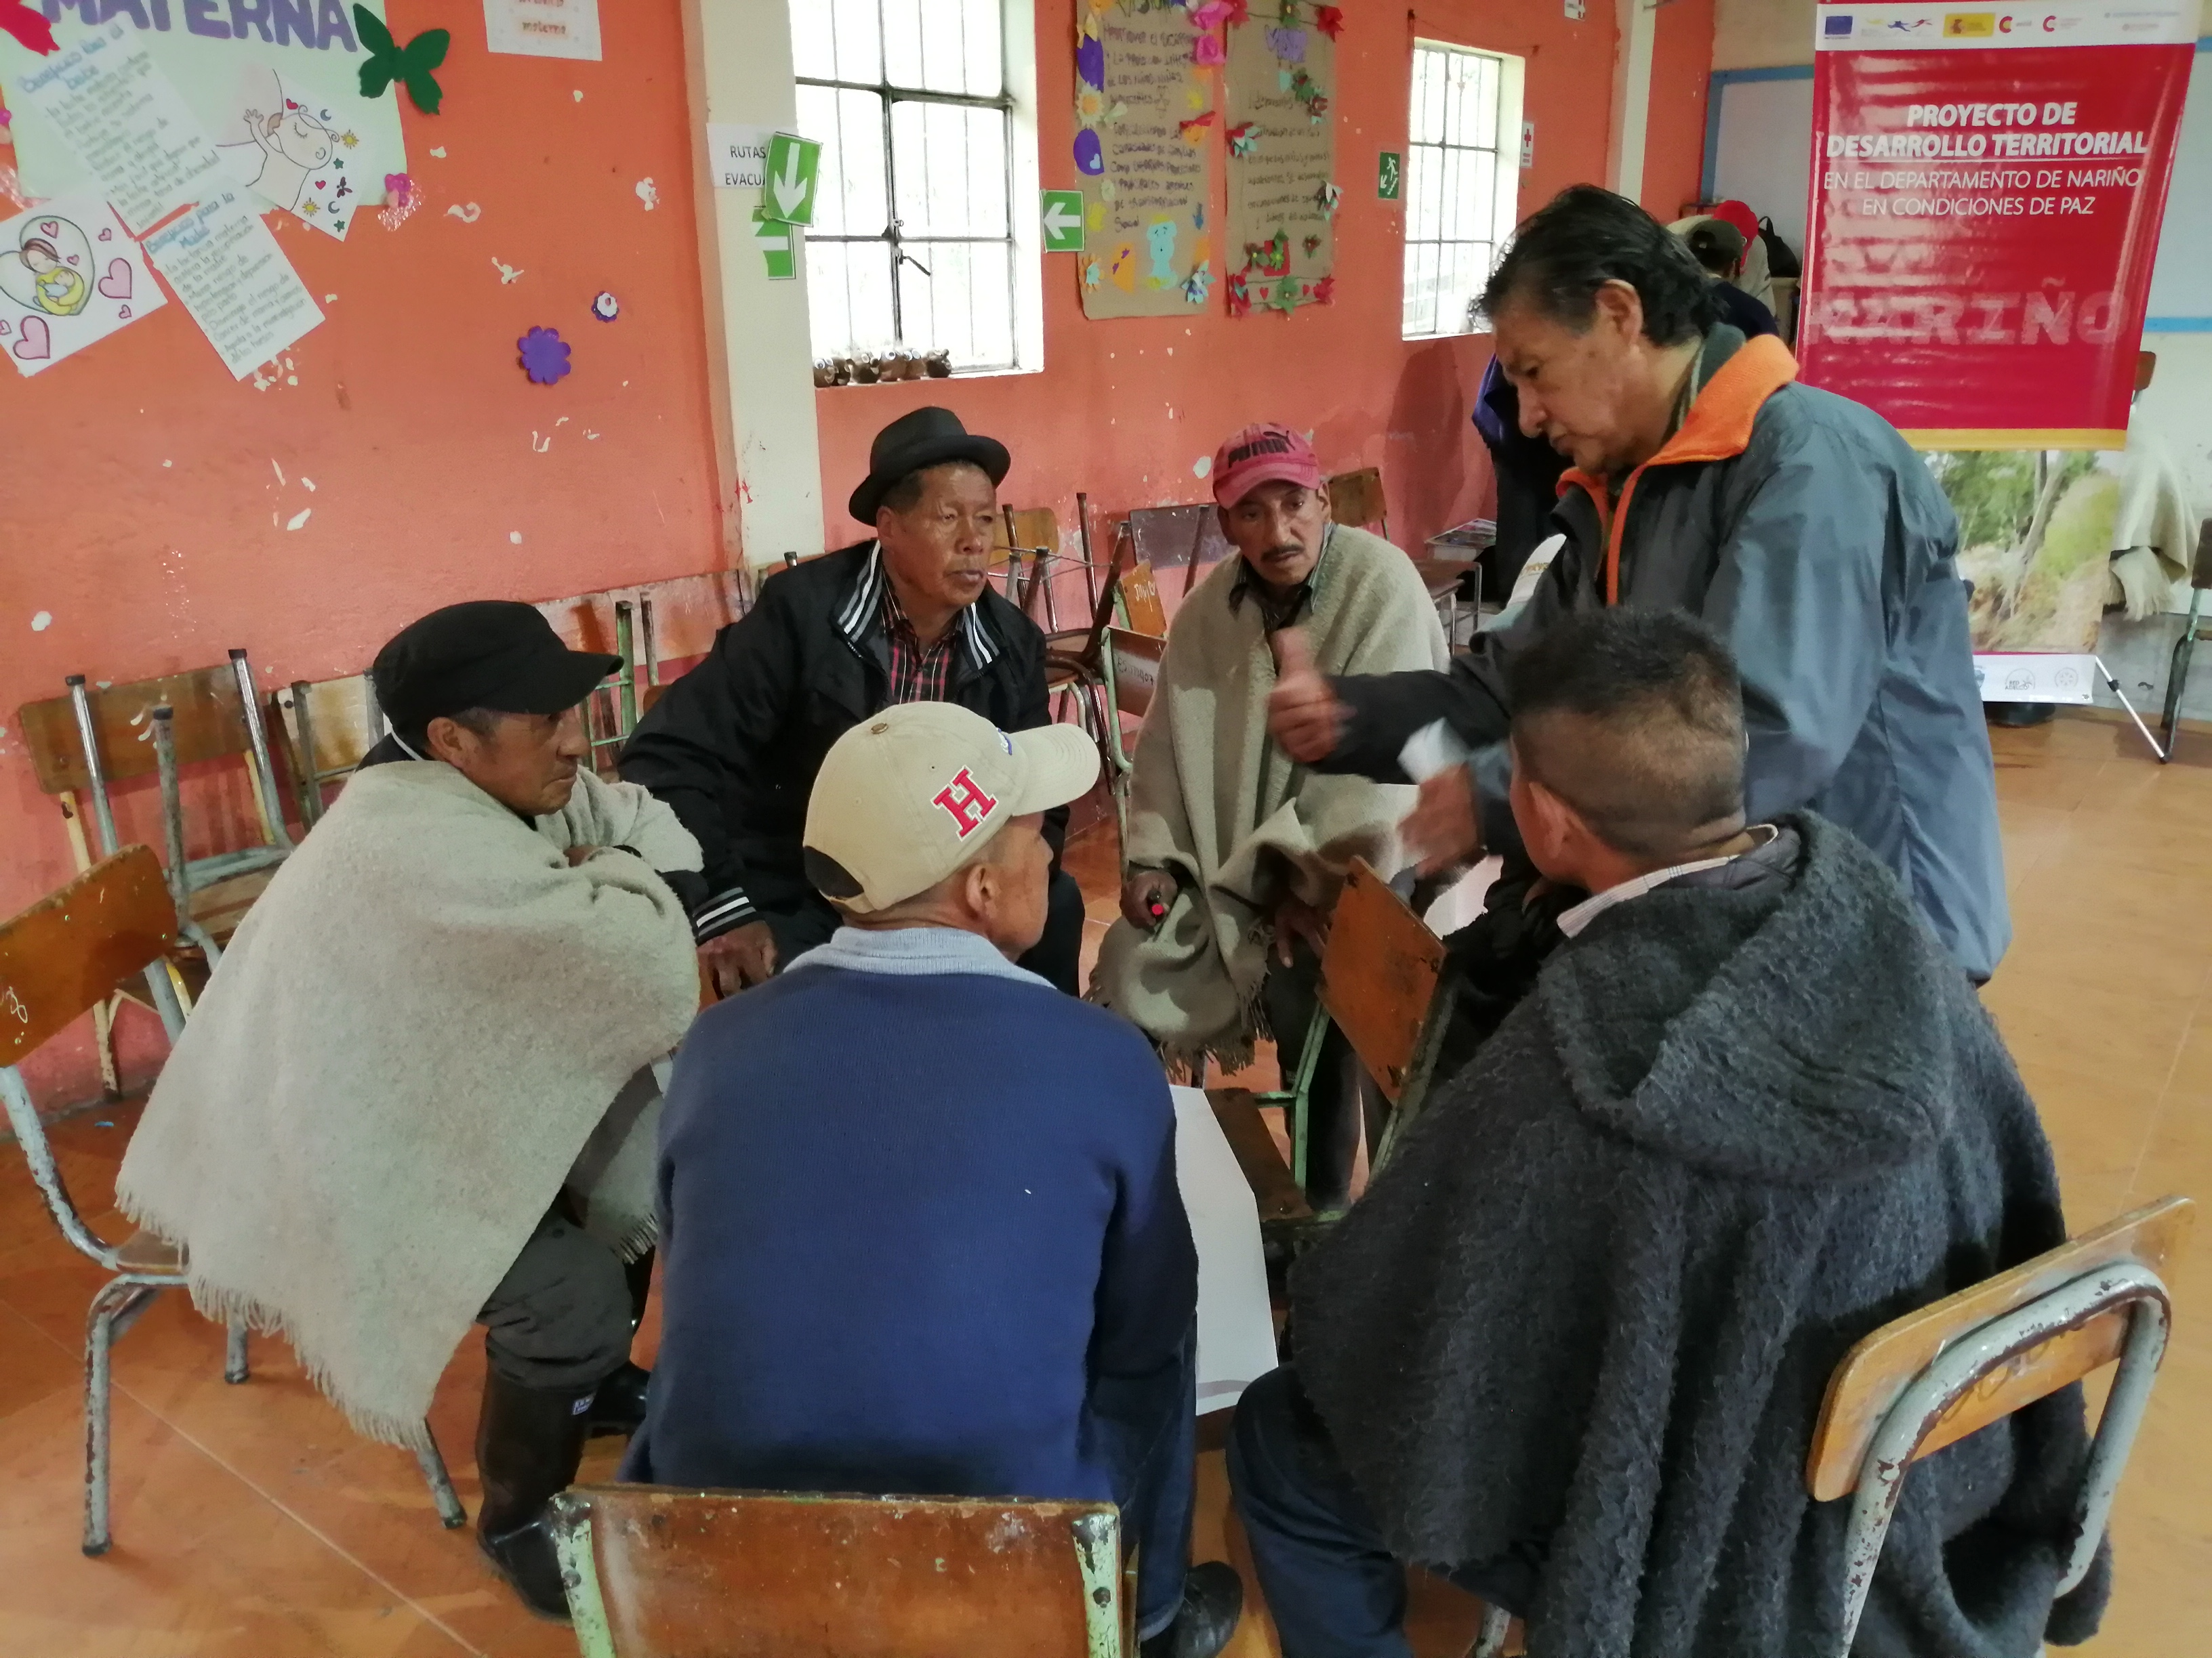

Tabla de Contenido
Pág.
PRESENTACIÓN 3
1. ¿QUÉ ES UN PLAN DE VIDA? 5
1.1. ¿Quiénes participan? 5
1.2. ¿Para qué sirve un Plan de Vida? 6
1.3. ¿Cómo se construye un Plan de Vida? 6
1.4. ¿Cuáles son los aspectos legales de un Plan de Vida? 6
2. ¿CÓMO HEMOS TEJIDO NUESTRO PLAN DE VIDA? 7
2.1. Experiencias anteriores 7
2.2 Retroalimentación del Plan de Vida para la paz y el buen vivir 7
3. ¿QUIÉNES SOMOS? 9
3.1. Ubicación geográfica 9
3.2. Población 9
3.3. Veredas que conforman el Corregimiento 9
3.4. Mapa de ubicación: 9
4. ¿CÓMO ESTAMOS? 10
4.1. Dimensión Política 10
4.2. Dimensión Social 12
4.3. Dimensión Económica: 13
4.4. Dimensión Cultural: 14
4.5. Dimensión Ambiental: 15
5. ¿HACIA DÓNDE VAMOS? 16
5.1. Visión general anterior 16
5.2. Dimensión Política 17
5.2.1. Sueños colectivos y acciones concretas 2019 17
5.2.2. Compromisos comunitarios 2019 17
5.3. Dimensión Social 17
5.3.1. Sueños colectivos y acciones concretas 17
5.4. Dimensión Económica 17
5.4.1. Sueños colectivos y acciones concretas 2019 18
5.5. Dimensión Cultural 18
5.5.1. Sueños colectivos y acciones concretas 2019 18
5.6. Dimensión Ambiental 18
5.6.1. Sueños colectivos y acciones concretas 18
6. REFLEXIONES 19
7. REFERENCIAS BIBLIOGRÁFICAS: 19

Lista de Tablas

Pág.

Tabla 1. Características generales de la dimensión política del Corregimiento de El Socorro en Pasto …………………………………………………………………………………….11
Tabla 2. Características generales de la dimensión social del Corregimiento de El Socorro en Pasto. …………………………………………………………………………………………12
Tabla 3. Características generales de la dimensión económica del Corregimiento de El Socorro en Pasto. …………………………………………………………………………..…13
Tabla 4. Características generales de la dimensión cultural del Corregimiento de El Socorro en Pasto ………………………………………………………………………………………15
Tabla 5. Características generales de la dimensión ambiental del Corregimiento de El Socorro en Pasto ………………………………………………………………………………………16

Lista de Figuras

Pág.

Figura 1. Mapa del Corregimiento de El Socorro del municipio de Pasto 10

PRESENTACIÓN

Estimada comunidad, en el municipio de Pasto se vienen adelantando procesos de participación democrática importantes como Los Planes de Vida Comunales y Comunitarios. Estos instrumentos autónomos de planificación y gestión territorial, fueron elaborados en 11 comunas y 13 corregimientos en el año 2006, mediante varios ejercicios de participación ciudadana y comunitaria, a partir de una alianza estratégica entre las organizaciones comunitarias y sociales, la Administración Municipal, la ONG Suyusama y Fundación Social.
Este trabajo colectivo permitió trazar las visiones compartidas a 20 años en la dimensión política, social, económica, cultural y ambiental en cada territorio. Sin embargo, varios sueños, programas y proyectos priorizados en su momento, no se han logrado desarrollar debido a la falta de apoyo institucional y empoderamiento comunitario. Por lo cual, también es necesario resaltar que algunos sectores han realizado varios esfuerzos para actualizar sus propios Planes de Vida.
Es así como desde el año 2017, empieza un nuevo proceso de Resignificación de los Planes de Vida Comunales y Comunitarios en el municipio de Pasto, con el propósito de fortalecer la cultura participativa, comunitaria e incluyente desde un enfoque diferencial. Esto, también contemplado desde el Plan de Desarrollo Municipal 2016-2019, “Pasto Educado Constructor de Paz”, particularmente en el Pacto por un Gobierno Abierto y Participativo, y su ruta especializada para el fortalecimiento social comunitario.
Este proceso coordinado por la Secretaría de Desarrollo Comunitario y apoyado por la Universidad Mariana, la Universidad Nariño y la Agencia Española de la Cooperación Internacional para el Desarrollo (AECID) mediante el Proyecto de Desarrollo Territorial del Departamento de Nariño (PDT), se ha llevado a cabo con las 12 comunas de la zona urbana y los 17 corregimientos en la zona rural de Pasto. Cuyos resultados se manifiestan, en algunos casos, en la construcción del Plan de Vida, y en otros, en la retroalimentación y actualización de los Planes de Vida anteriores. Esta vez, la participación ciudadana y democrática se orienta hacia un objetivo común y multidimensional: trazar una hoja de ruta autónoma que permita llevar a la práctica los escenarios soñados para vivir en paz y vivir bonito en el territorio, y en general, para un buen vivir de las comunidades.
Se espera que estos nuevos Planes de Vida orienten la toma de decisiones y acciones eficientes, equitativas y sostenibles a nuestras comunidades, las organizaciones sociales de base, las instituciones y actores sociales involucrados en la administración y planificación del territorio. Pues estos instrumentos reflejan el análisis y comprensión holística de nuestras comunas y corregimientos, tanto en componente diagnóstico como estratégico. Además, es necesario tener en cuenta que estos insumos deben ser articulados con otros instrumentos de planeación, tales como el Plan de Desarrollo Municipal.
De ahí que, la recuperación de nuestra memoria colectiva, la apropiación social del conocimiento, la cohesión social, el diálogo de saberes, el empoderamiento comunitario y la recuperación de la confianza en nuestra ciudadanía y las instituciones, son fundamentales para la sostenibilidad de este proceso de Resignificación de los Planes de Vida Comunales y Comunitarios en el municipio de Pasto, en el corto, mediano y largo plazo.
En las presentes líneas se establece cada una de las secciones de nuestro Plan de Vida en particular. Hemos intentado reflexionar sobre las siguientes preguntas: ¿Qué es un Plan de Vida?, ¿Cómo hemos tejido nuestro Plan de Vida?, ¿Quiénes somos?, ¿Cómo estamos?, y ¿Hacia dónde vamos? Por tanto, los invitamos a leernos, conocernos y entendernos como comunidad, a continuar conversando larga y tendidamente y participando en esta minga para la vida.

San Juan de Pasto, diciembre de 2019

¿QUÉ ES UN PLAN DE VIDA?

Es un instrumento de planeación y gestión propio, autónomo y colectivo que se construye a través del diálogo de saberes y un proceso participativo en las comunas y corregimientos del municipio de Pasto. En este se identifica la situación actual, las problemáticas y necesidades de nuestras comunidades, así mismo, las posibles alternativas de solución y aprovechamiento de oportunidades. En consecuencia, plasma nuestras visiones, sueños y acciones compartidas en el largo plazo en cada una de las dimensiones del territorio: política, social, económica, cultural y ambiental.

¿Quiénes participan?

Nuestros niños, jóvenes, adultos mayores, mujeres, hombres, madres comunitarias, comunidades y organizaciones indígenas, campesinas, productivas, afrodescendientes y LGTBI, dirigentes comunales, Juntas de Acción Comunal, Juntas Administradoras Locales, Juntas de acueducto y alcantarillado, comités culturales, deportivos, ecológicos y salud, la academia y la Comuna en general.

¿Para qué sirve un Plan de Vida?

- Como carta de navegación de cogestión territorial en las comunas y corregimientos.
- Articular intervenciones comunitarias e institucionales que solucionen problemáticas y necesidades y promuevan las potencialidades, mediante el presupuesto participativo, los programas y proyectos de los planes de desarrollo municipal y departamental, entre otras políticas públicas.
- Orientar el logro de los sueños de la comunidad para vivir en paz y su buen vivir.

¿Cómo se construye un Plan de Vida?

Participativa y democráticamente desde la comunidad de las comunas y corregimientos, a través de espacios colectivos como asambleas, talleres, encuentros e intercambios de saberes, mingas de pensamiento y de la palabra, ollas comunitarias (corregimientos), jornadas ecológicas y actos culturales y deportivos.

¿Cuáles son los aspectos legales de un Plan de Vida?

- Constitución Política de Colombia 1991 en sus artículos no. 339 y 344, los cuales hablan sobre la planeación territorial.
- Ley 152 del 15 de julio de 1994.Por la cual se establece la Ley Orgánica del Plan de Desarrollo.
- Ley 388 del 18 de julio 1997. Por la cual se modifica la Ley 9ª de 1989, y la Ley 3ª de 1991 y se dictan otras disposiciones. En esta se hace referencia a los Planes de Desarrollo y Ordenamiento Territorial.
- Ley 743 de 2002. Por la cual se desarrolla el artículo no. 38 de la Constitución Política de Colombia en lo referente a los organismos de acción comunal. (Art. 4-19) numeral E y D.
- Ley 1551 de 6 de julio 2012. Por la cual se dictan normas para modernizar la organización y el funcionamiento de los municipios, artículo no. 3.
- Ley Estatutaria 1757 de 2015. Por la cual se dictan disposiciones en materia de promoción y protección del derecho a la participación democrática, artículo no. 90, 92, 93, 399 y 342.
- Acuerdo Número 012 (mayo 30 de 2016). Por el cual se adopta el Plan de Desarrollo del Municipio de Pasto 2016 – 2019 “Pasto Educado Constructor de Paz”.

¿CÓMO HEMOS TEJIDO NUESTRO PLAN DE VIDA?

Experiencias anteriores

El nombre del corregimiento se debe a su patrona la virgen del Perpetuo Socorro, la vereda El Socorro que pertenecía al corregimiento de Santa Bárbara, pasó a ser corregimiento el 29 de febrero de 2008, mediante acuerdo 004 del Concejo Municipal de Pasto.

La construcción del plan de vida del corregimiento de El Socorro, se realizó gracias al aporte desarrollado en la actual administración del Alcalde Pedro Vicente Obando (2016–2019), junto con la alianza estratégica de la alcaldía de Pasto (Secretaria de Desarrollo Comunitario) y la Universidad Mariana (Programa Trabajo Social); es importante señalar que en este corregimiento no se formuló plan de vida en el año 2006, es por ello que se espera realizar un aporte significativo desde el acompañamiento institucional y el sentir y la participación de diferentes actores presentes en la comunidad.
En consecuencia, el presente documento base intenta consolidar el Plan de Vida del corregimiento de El Socorro por la misma comunidad, mediante la presentación de nuevos insumos y reflexiones construidos desde el año 2017

Retroalimentación del Plan de Vida para la paz y el buen vivir

Hoy por hoy, el Corregimiento de El Socorro en articulación con la Secretaria de Desarrollo Comunitario de la Administración Municipal (2016-2019), la Universidad Mariana y la Universidad Nariño, continúan fortaleciendo su Plan de Vida, en el marco de un proceso de participación ciudadana y democrática para la formulación y resignificación de planes de vida comunales y comunitarios en el municipio de Pasto.

En primera instancia, se realizó un auto reconocimiento de la comunidad y su historia a partir de los relatos orales, conversaciones y observaciones participantes. Esto permitió delimitar el territorio (fronteras físicas y ancestrales) e identificar las relaciones vecinales, las acciones de recuperación de fauna y flora y los sentidos de la comunidad con respecto a la vivienda, el núcleo familiar, la situación laboral y de salud, entre otros.

En segunda instancia, la aproximación a la construcción del diagnóstico situacional del corregimiento de El Socorro en sus dimensiones: política, social, económica, cultural y ambiental, es el resultado de la revisión de otros instrumentos de planificación como el Plan de Ordenamiento Territorial del Municipio de Pasto 2015-2027 “Pasto Territorio Con-Sentido” (cuadernos diagnósticos, documento técnico de soporte, programa de ejecución y ruta para la construcción participativa) y talleres participativos realizados con la comunidad para recopilar información sobre la historia de la comuna, la priorización de problemáticas y necesidades y la propuesta de sueños de futuro.

Finalmente, la validación del proceso de participación ciudadana en el fortalecimiento de este Plan de Vida, apoyada por el Proyecto de Desarrollo Territorial de Nariño en Condiciones de Paz-Fase II (PDT-Nariño) de la Agencia Española de Cooperación Internacional para el Desarrollo-AECID, conllevó a que El Socorro identificara algunos sueños, acciones concretas y compromisos comunitarios que permitan acercarse a una visión compartida y actualizada en cada dimensión
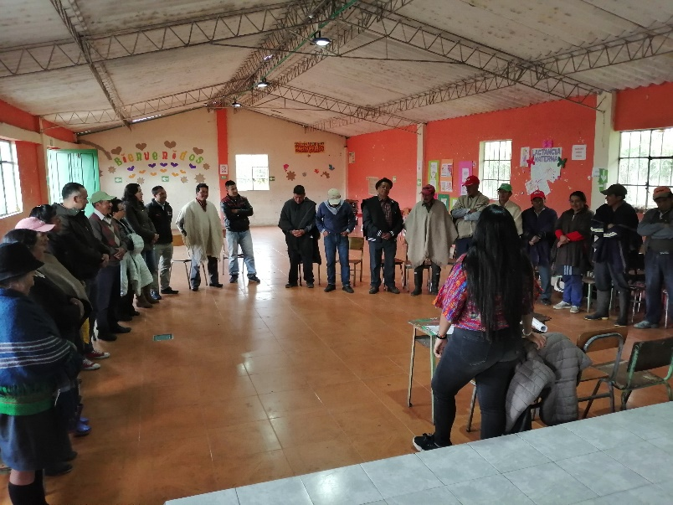

La comunidad refleja las voces de los pastusos que añoraran un mejor presente y un mejor futuro, donde puedan acceder a los bienes públicos, más y mejores trabajos, escenarios de paz, convivencia, ética y legalidad, inclusión social y territorial y una mejor relación con el ambiente y la naturaleza que les permita disfrutar de un buen vivir en su comuna.

El buen vivir es comprendido como una forma multidimensional de organizar y vivir la vida por parte de las comunidades locales, teniendo en cuenta sus historias, identidades, heterogeneidades, autonomías, derechos y compromisos colectivos para la transformación. Lo cual, también se complementa con algunos objetivos del desarrollo humano y el desarrollo sostenible a nivel económico, social y ambiental, así también, con la construcción de la paz desde las comunidades y distintos territorios en nuestra Colombia.

¿QUIÉNES SOMOS?

Ubicación geográfica

Localización: El Corregimiento de El Socorro, se encuentra ubicado en el Departamento de Nariño a una distancia de 27 Km de la ciudad de Pasto.
Límites: Al norte con el Corregimiento de Catambuco y Santa Bárbara, al sur con el Corregimiento de Santa Bárbara, al Oriente con el Corregimiento de El Encano, al Occidente con los Corregimientos de Santa Bárbara.
Temperatura: 9 a 13 grados centígrados.

Población

3000 habitantes aproximadamente.

Veredas que conforman el Corregimiento
Cimarrones el Socorro Centro, El Carmen, San Gabriel & Bajo Casanare

Mapa de ubicación:
Figura 1. Mapa del Corregimiento de El Socorro
Fuente: Andrés Burbano López “Mapa – Corregimiento El Socorro” Pasto, 2010

¿CÓMO ESTAMOS?

Esta sección presenta una lectura y comprensión del territorio del corregimiento de El Socorro del municipio de Pasto, a partir de la identificación de condiciones generales en cada una de sus dimensiones: política, social, económica, ambiental y cultural. Por tanto, esta aproximación a un diagnóstico situacional sobre las estructuras organizativas, las relaciones sociales y comunitarias, las necesidades básicas insatisfechas, el estado de los derechos humanos, las actividades económicas y productivas, las relaciones entre el hombre y la naturaleza a la hora de producir, consumir, movilizarse o asentarse y las prácticas, saberes e identidades culturales, permite posteriormente, orientar la planificación y gestión colectiva de dicha comuna. Es decir, este análisis conlleva a plantear las respuestas de la pregunta: ¿Hacia dónde vamos?

Dimensión Política

El diagnóstico de esta dimensión identifica la estructura organizativa y las instituciones públicas presentes en el corregimiento.

Tabla 1. Características generales de la dimensión política del corregimiento de El Socorro en Pasto.
Estructura Organizativa | - La primera autoridad está el Corregidor Jesús Gelpud  - JAL (Junta Administradora Local), cuya presidenta es Omaira Gelpud  - ASOJAC (Asociación de juntas comunales) cuyo representante legal es el señor Segundo Rangel Miramag  - Cuenta con 4 JAC (Juntas de Acción Comunal) y con 875 afiliados en la JAC Cimarrones, JAC El Carmen, San Gabriel y Bajo Casanare  - Tienen presencia juntas de acueducto, asociaciones productivas, Institución educativa.  - Carencia de un Centro de salud.
División político-administrativa | Reconocido como corregimiento el 29 de febrero de 2008, mediante acuerdo 004 del Concejo Municipal de Pasto. Cuenta con 4 veredas: Cimarrones, El Carmen, San Gabriel y Bajo Casanare.
Presupuesto participativo | El proceso Cabildos de Presupuesto Participativo en la actual Administración 2016- 2019, recupera la real y verdadera participación democrática, donde se destinan una parte de sus recursos para que sea decidida por los habitantes de los territorios y dar soluciones a las necesidades y problemas, articulados con la visión y objetivos Institucionales en el marco del Plan de Desarrollo Municipal “Pasto Educado Constructor De Paz”. En esta oportunidad se profundiza la construcción de identidad y Democracia Participativa donde se identifica el Ciclo de la Participación como un Patrimonio Legítimo y Cultural.  Implementada la ruta metodológica se organizan las asambleas de Pre-Cabildos o mingas de pensamiento en donde intercambian saberes y experiencias, socialización de la dinámica del proceso, elección de los facilitadores, se concertan las reglas de juego para la presentación de iniciativas y la asignación del techo presupuestal del corregimiento.  Después del proceso de Pre-Cabildos, el corregimiento de El Socorro priorizo las siguientes necesidades:  - Construcción de talleres, sastrería, postres, cárnicos, derivados y lácteos.  - Polideportivo para la integración con su respectiva cubierta.  - Adulto mayor, sitio adecuado para recreación, implementación de huertas caseras, especies menores, recuperación de tradiciones, manualidades culturales, música y culinaria.  - Construcción del techo del polideportivo del corregimiento del socorro.  De lo anterior, resultaron los siguientes proyectos que se han ejecutado o en algunos casos están por ejecutar:  - Adecuación polideportivo vereda el Carmen
Problemática | El problema manifestado no hay coordinación entre las Juntas y no están activas respecto a sus funciones.
Fuente: Elaboración propia con base a revisión documental y diálogo de saberes con habitantes del corregimiento de El Socorro.

Dimensión Social

En esta dimensión se presenta los equipamientos y aspectos relacionados con la satisfacción de los derechos fundamentales como salud y educación, así también la recreación y deporte e identificación de problemáticas y necesidades sociales en el corregimiento. A partir del diagnóstico realizado se identifica en esta dimensión aspectos como: características generales de familia y el trabajo; la educación, salud, saneamiento básico, servicios públicos e inseguridad.

Tabla 2. Características generales de la dimensión social del corregimiento de El Socorro en Pasto.
Producción | se caracteriza por un tipo de familia con vocación agropecuaria y jornalera, donde el hombre realiza trabajos del campo y la mujer se dedica a las tareas del hogar y su ayuda en el trabajo del campo.
Educación | Se identifica la I.E.M.S. Educativo Municipal el Socorro, en donde se presentan niveles de preescolar, primaria y secundaria, se tiene sedes como Bajo Casanare con básica primaria y bachillerato hasta en grado noveno, en San Gabriel escuela básica primaria y grado 7º de bachillerato y en el Carmen con básica primaria.
Vivienda | La gran mayoría de las casas son construidas en concreto y ladrillo.
Saneamiento básico | Se encuentran las Juntas Administradoras de Acueductos y Alcantarillados en los sectores: Santa Cruz denominada Junta Administradora de Aguas del Socorro, Asoacofra, igualmente en el Socorro Centro se encuentra la Junta Administradora de Acueducto y Alcantarillado, también en la vereda el Carmen y la Junta de Acueducto aguas bajo Casanare.
Principales problemáticas | - Inexistencia de un Centro de Salud, la población debe dirigirse al corregimiento de Santa Bárbara o a la ciudad de San Juan de Pasto para ser atendidos.  - La institución educativa, la cual necesita remodelar su infraestructura, ya que requiere espacios amplios y adecuados para la formación integral de los estudiantes.  - Carencia de agua potable y alcantarillado en las veredas.  - Deficiencia en la comunicación puesto que no existe una cobertura telefónica.  - No se cuenta con el servicio de recolección de Basuras.
Fuente: Elaboración propia con base a revisión documental y diálogo de saberes con habitantes del corregimiento de El Socorro.

Dimensión Económica:

A continuación, se presenta las principales actividades económicas que influyen en la producción y la generación de trabajo y empleo, la identificación de problemáticas y necesidades económicas en el corregimiento. Realizado el diagnóstico para esta dimensión se tendrá en cuenta la vocación de la tierra, los actores y asociaciones productivas, el sector comercial, el potencial turístico y las problemáticas respectivas.

Tabla 3. Características generales de la dimensión económica del corregimiento de El Socorro en Pasto.
Producción | El corregimiento fundamenta su economía en la agricultura, cultivando en sus pequeñas parcelas verduras y hortalizas para surtir los mercados de la Ciudad de Pasto, destacándose la producción de cultivos de repollo, brócoli, lechuga, acelga, remolacha, cilantro y otros vegetales en menor cuantía.
Actividades pecuarias | - El sector pecuario con su ganado lechero sustenta la economía del corregimiento.  - Cría de especies menores, se realiza para la comercialización y el autoconsumo, que aporta a la dieta alimenticia y a la generación de ingresos de las familias.
Asociaciones | - Se identifica las distintas organizaciones presentes en el corregimiento de El Socorro, entre ellas se encuentra:  - La Asociación Agropecuaria y Artesanal e Industrial El Socorro ASSAIS, es la principal proveedora de leche para la planta de Lácteos Andinos.  - El Agropecuario San Gabriel  - La Asociación Nuestra Señora Fátima Bajo Casanare  - Nuevo Amanecer Del Socorro  - Manos Doradas  - Agropecuario Y Psicola San Sebastián.
Comercialización | Se fortalece la economía de la región a través de la gastronomía:  - Restaurantes  - Cafeterías  - Venta de comidas típicas entre otras.
Turismo | El turismo a través del significado religioso y la belleza arquitectónica de sus templos, entre ellos se encuentra la Capilla de la Virgen del Carmen, el templo de la Virgen del Perpetuo Socorro y la Virgen de la Inmaculada Concepción, el cual es ampliamente visitado por habitantes de la región y personas de diferentes partes de Colombia, fortaleciendo así la economía de la región.
Problemáticas | - Existen límites para transportar sus productos, acceso hacia diferentes sectores debido al mal estado de las vías.  - Se presentan dificultades para el acopio y la comercialización de la leche presentándose bajos volúmenes que no ofrecen la rentabilidad de la inversión que este realiza
Fuente: Elaboración propia con base a revisión documental y diálogo de saberes con habitantes del corregimiento de El Socorro.

Dimensión Cultural:

El Corregimiento de El Socorro ha identificado ciertos elementos, expresiones y manifestaciones que hacen parte de su identidad y cultura. El presente diagnostico en esta dimensión tiene en cuenta las Fiestas Patronales, identidades y sus manifestaciones, los patrimonios sagrados e históricos y su problemática específica.

Tabla 4. Características generales de la dimensión cultural del corregimiento de El Socorro en Pasto
Fiestas tradicionales | Celebración a la Virgen Del Perpetuo Socorro en el mes de junio y la celebración a la Virgen Inmaculada Concepción en el mes de diciembre donde realizan diferentes eventos deportivos, culturales, musicales y gastronómicos.
Expresión Artística | Se encuentra una escuela de formación integral en artes y oficios tradicionales, ubicada en la Institución Educativa el Socorro, sede Casanare bajo, en donde se dictan talleres de formación musical para todo tipo de personas, entre ellas se encuentran niños, adolescentes y adultos y da como resultado el grupo Renacer Andino, de gran renombre regional.
Patrimonios históricos | Una de las riquezas más reconocidas por los habitantes es la capilla de la Virgen del Carmen pues fue construida por el empuje, la organización y la labor de la comunidad de aquel entonces.
Fuente: Elaboración propia con base a revisión documental y diálogo de saberes con habitantes del corregimiento de El Socorro.

Dimensión Ambiental:

A partir del diagnóstico realizado en esta dimensión se tiene en cuenta la articulación con entidades territoriales y los riesgos ambientales, y la identificación de problemáticas y necesidades ambientales en la comuna. El diagnostico en esta dimensión tiene en cuenta aspectos como la presencia de flora y fauna, ríos, cuencas y paramos, las problemáticas y los riesgos ambientales.

Tabla 5. Características generales de la dimensión ambiental del corregimiento de El Socorro en Pasto
Flora y fauna | El Morro, conocido como una elevación de más de 200 metros que cuenta con vegetación nativa; la zona de páramo y bosques primarios, que se encuentran en los límites de los corregimientos de El Socorro, Santa Bárbara y El Encano, pues la vegetación nativa guarda especies de flora, fauna, orquídeas y es un área de interés para la ornitología y fauna
Ríos, cuencas y paramos | - En el páramo de Bordoncillo, se ubica la cuenca zona de influencia del Rio Guamez, ubicada en el corregimiento de El Encano, la cual atraviesa la vereda de bellavista, el Corregimiento del Socorro y campo alegre.  - Cuenca del rio bobo, que hace parte de los Corregimientos del Socorro y Santa Bárbara.
Problemática | - Alta producción agropecuaria y ganadera, no se ensila y jamás se fertilizan los pastos, y el sobre pastoreo origina el deterioro de procesos erosivos, de maneras que este tipo de conflictos se presenta en los corregimientos de El Socorro, y Santa Bárbara.  - La existencia de letrinas, pozos sépticos, o en algunos casos disponen sus aguas residuales directamente sobre las fuentes superficiales, trayendo consigo problemáticas que afectan la salud de sus habitantes y generando problemáticas de contaminación afectando al medio ambiente.
Fuente: Elaboración propia con base a revisión documental y diálogo de saberes con habitantes del corregimiento de El Socorro.

¿HACIA DÓNDE VAMOS?

En esta oportunidad se presenta algunos escenarios alternativos que han sido pensados, soñados e imaginados participativa y colectivamente en cada una de las dimensiones del territorio del corregimiento El Socorro. Por tanto, esto obedece a un ejercicio de análisis, reflexión y diálogo propositivo para retroalimentación de las visiones compartidas y la propuesta de algunas acciones concretas para emprender mejores futuros en el marco de la construcción de la paz y buen vivir.

Visión general anterior

La comunidad sueña con un Centro De Salud en su corregimiento, compuesto con una amplia cobertura médica, que se caracterice por prestar servicios de salud de primer nivel, con alta calidad, de manera oportuna, con un alto grado de compromiso y sentido de pertenencia al servicio comunitario. Así como también se considera pertinente lograr un equipamiento adecuado a las necesidades de la comunidad, a través de programas de promoción y prevención, programas dentales, programas dirigidos hacia mujeres en estado de gestación y el cuidado de la primera infancia, igualmente la comunidad se proyecta como un corregimiento que pueda satisfacer las diferentes necesidades en el eje de salud, que pueda llegar hacia sus diferentes veredas, por medio de la incorporación de ambulancias al servicio de los habitantes.

Dimensión Política

Sueños colectivos y acciones concretas 2019
- Fortalecimiento a las JAC
- Visibilizarían y capacitación en mecanismos de participación ciudadana
- Representación política
- Necesidad de relevo generacional

Compromisos comunitarios 2019
- Participación activa
- Participación desde jóvenes hasta adultos mayores
- Tratar de elegir colectivamente a un candidato que pueda hacer representación adecuada del corregimiento.
- Participación para el relevo generacional

Dimensión Social

Sueños colectivos y acciones concretas
- Cursos de formación y técnica
- Que los jóvenes hagan parte del SENA
- Creación del centro de salud
- Mejoramiento y asignación de viviendas
- Mejora en seguridad
- Creación de micro empresas y fortalecimiento de procesos de asociatividad.

Dimensión Económica

Sueños colectivos y acciones concretas 2019
- Gestionar la asignación de subsidios de agricultura
- Mejoramientos de vías
- Transformación de productos
- Conformación de asociaciones

Dimensión Cultural

Sueños colectivos y acciones concretas 2019
- Recreación dirigida
- Creación de parques infantiles

Dimensión Ambiental

Sueños colectivos y acciones concretas
- Implementar subsidios mensuales a familias que trabajen con carbón
- Subsidios para la instalación de pozos sépticos
- Mejorar el manejo de residuos sólidos, desde la comunidad y la responsabilidad de las empresas de cultivo.
- Creación de un sendereo ecológico y turístico
- Seguridad ambiental

REFLEXIONES

Las sociedades y comunidades locales del siglo XXI deben enfrentar diversos escenarios relacionados con el aumento de las desigualdades políticas, sociales, económicas, ambientales y culturales y los efectos de la crisis ecológicas y ambientales. Aunado a esto, Colombia se caracteriza por los retos y oportunidades para construir la paz, más allá de los temas derivados del conflicto armado, así también por la necesidad de consolidar espacios, dinámicas y procesos de mayor participación ciudadana y democrática en la planeación y gestión colectiva de los territorios.
Es así como, este proceso de Resignificación de los Planes de Vida Comunales y Comunitarios en el municipio de Pasto, una vez más se constituye en un ejemplo a seguir a nivel nacional e internacional. Donde las comunidades de este bello sur colombiano de todos los colores, sabores, sentires y saberes, alzamos nuestra voz para dialogar y concertar sobre el territorio y la vida compartida que deseamos. Esto, haciendo efectivo nuestro derecho a ser diferentes, autónomos y a apapachar nuestro propio proyecto de vida para la paz y el buen vivir.

REFERENCIAS BIBLIOGRÁFICAS:

- ACUERDO NÚMERO 012 (Mayo 30 de 2016). Por el cual se adopta el Plan de Desarrollo del Municipio de Pasto 2016 – 2019 “Pasto Educado Constructor de Paz”.
- ALCALDIA MUNICIPAL DE PASTO. (2007). Plan de vida Comuna 1, “Corazón de Pasto”.
- ALCALDIA MUNICIPAL DE PASTO. (2015). Plan de ordenamiento territorial 2015-2017 “Pasto Territorio Con-sentido”.
- AUTÓNOMA, U. (s.f). DESARROLLO COMUNITARIO. Retomado de: http://www.uaim.mx/carreras/sociologia/Cuarto%20Trimestre/DESARROLLO%20COMUNITARIO. pdf, 6.
- CONSTITUCIÓN POLÍTICA DE COLOMBIA 1991.
- BANGUERA James, CUERO Andrea, QUINTERO Yulibeth & ROSERO Angie. (2017).Apoyo al proyecto de “Re significación de planes de vida de la comuna 1. Municipio de Pasto. Estudiantes séptimo semestre Trabajo Social, Universidad Mariana, Pasto, 2017.
- HERRERA E. Enrique. (2006). El churo y el veinte de julio.
- LEY ESTATUTARIA 1757 de 2015. Por la cual se dictan disposiciones en materia de promoción y protección del derecho a la participación democrática.
- LEY 1551 de 6 de julio 2012. Por la cual se dictan normas para modernizar la organización y el funcionamiento de los municipios.
- LEY 743 de 2002. Por la cual se desarrolla el artículo no. 38 de la Constitución Política de Colombia en lo referente a los organismos de acción comunal.
- LEY 388 del 18 de julio 1997. Por la cual se modifica la Ley 9ª de 1989, y la Ley 3ª de 1991 y se dictan otras disposiciones
- LEY 152 del 15 de julio de 1994. Por la cual se establece la Ley Orgánica del Plan de Desarrollo.
- ROSADA G. Nancy. BELALCAZAR B. Nancy. (2018). “Alianza Estratégica. Alcaldía de Pasto (Secretaria de Desarrollo Comunitario) y Universidad Mariana (Programa Trabajo Social).

